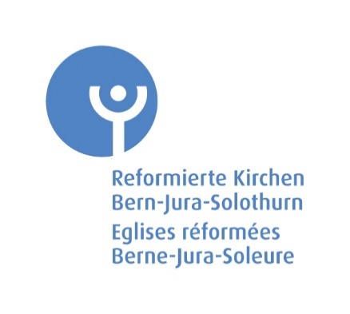
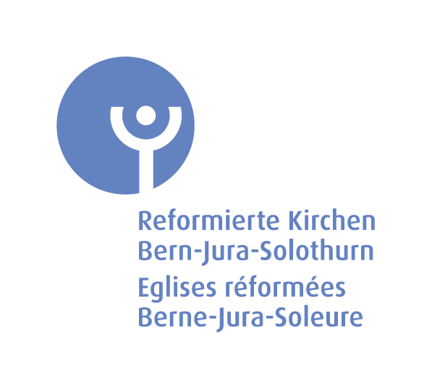
Arbeitsvertrag für KUW-Mitarbeitende

Privatrechtlicher Arbeitsvertrag
(nach Obligationenrecht Art. 319 ff)

Privatrechtlicher Arbeitsvertrag
zwischen der
Kirchgemeinde X
handelnd durch den Kirchgemeinderat, als Arbeitgeberin und
Anrede Name Vorname, Strasse, PLZ Ort
als Arbeitnehmerin / Arbeitnehmerin

Art. 1 Funktion, Tätigkeit, Arbeitsort, Unterstellung
Funktion: KUW-Mitarbeiterin / KUW-Mitarbeiter (KUW-Mitarbeitende)
Tätigkeit: Mitarbeit in der Kirchlichen Unterweisung in Zusammenarbeit,
unter der Verantwortung, in Begleitung und nach den Weisungen der
der zuständigen Katechetin / des zuständigen Katecheten
(Variante: der zuständigen Pfarrerin / des zuständigen Pfarrers)
Arbeitsort: X
Vorgesetzte Stelle: Vorgesetzte Stelle (fachlich und organisatorisch):
Verantwortliche Katechetin / Verantwortlicher Katechet
(Variante: Verantwortliche Pfarrerin / verantwortlicher Pfarrer)
Art. 2 Beginn und Dauer des Arbeitsverhältnisses, Probezeit, Kündigung
Beginn des Arbeitsverhältnisses:
Dauer des Arbeitsverhältnisses: Unbestimmt
Die ersten drei Monate der Anstellung gelten als Probezeit. Während der Probezeit können beide Parteien das Arbeitsverhältnis unter Einhaltung einer Frist von 7 Tagen auf das Ende einer Arbeitswoche kündigen.
Nach Ablauf der Probezeit können beide Parteien das Arbeitsverhältnis wie folgt jeweils auf das Ende eines Monats kündigen:
- im ersten Dienstjahr mit einer Kündigungsfrist von einem Monat,
- im zweiten Dienstjahr mit einer Frist von zwei Monaten,
- ab dem dritten Dienstjahr mit einer Frist von drei Monaten
Art. 3 Umfang der Beschäftigung, Arbeitszeit
Die Arbeitnehmerin / Der Arbeitnehmer unterrichtet ca. X Lektionen pro Schuljahr. Dies entspricht mit den zusätzlichen Teamsitzungen, Mithilfe im Gottesdienst oder Teilnahme an Elternabenden (…) im Durchschnitt ca. ... Arbeitsstunden pro Schuljahr.
Die Arbeit wird in der Regel während der Schulzeit (ausserhalb der Schulferien) geleistet.
Der genaue Umfang der Beschäftigung und die Arbeitszeiten richten sich nach dem durch den Kirchgemeinderat genehmigten Unterweisungsplan und dem entsprechenden Bedarf nach Elterngesprächen, Sitzungen und dergleichen.
Die Arbeitsgeberin teilt der Arbeitnehmerin / dem Arbeitnehmer den Unterweisungsplan und die konkreten Arbeitszeiten für das folgende Schuljahr jeweils bis spätestens Ende Juni mit.
Art. 4 Gehalt
Das Gehalt beträgt
- 50 Franken pro gehaltene Lektion inklusive Vor- und Nachbereitung,
- 25 Franken pro Stunde für Teamsitzungen, Mithilfe im Gottesdienst oder Teilnahme an Elternabenden.
- Lagerarbeit: Tagespauschale Fr. 250.–.
Im Lohn pro Lektion oder Stunde ist ein Anteil Ferien- (8.33% bei 20 Tage) und Feiertagsentschädigung (3.07%) enthalten. Ein dreizehnter Monatslohn wird nicht vereinbart. Familienzulagen (Kinder- und Ausbildungszulagen) werden nach den gesetzlichen Bestimmungen ausbezahlt.
Es werden nur die effektiv geleisteten Lektionen abgerechnet.
Art. 5 Auslagen
Die Arbeitgeberin ersetzt der Arbeitnehmerin / dem Arbeitnehmer die nachgewiesenen Auslagen gemäss Abrechnung bis höchstens zu den für die Kirchgemeinde geltenden Ansätzen.
Art. 6 Unfallversicherung
Die Arbeitgeberin versichert die Arbeitnehmerin / den Arbeitnehmer gegen Berufs- und Nichtberufsunfälle sowie gegen Berufskrankheiten nach den gesetzlichen Bestimmungen (Nichtberufsunfälle sind versichert bei einer wöchentlichen Arbeitszeit von 8 und mehr Stunden, Unfall auf dem Arbeitsweg gilt als Berufsunfall).
Art. 7 Allgemeine Pflichten der Arbeitnehmerin / des Arbeitsgebers
Die Arbeitnehmerin / Der Arbeitnehmer erfüllt die Aufgaben sorgfältig und gewissenhaft nach den Bestimmungen der Reformierten Kirchen Bern-Jura-Solothurn über die Kirchliche Unterweisung und den Vorgaben der für den Unterricht verantwortlichen Person.

Sie / Er untersteht der Treue- und Sorgfaltspflicht nach Artikel 321a des Schweizerischen Obligationenrechts sowie der Schweigepflicht nach Artikel 201 der Kirchenordnung.
Art. 8 Weiterbildung
Weiterbildung der Arbeitnehmerin / des Arbeitnehmers ist erwünscht.
Die Unterstützung der Weiterbildung durch die Arbeitsgeberin richtet sich nach den personalrechtlichen Bestimmungen der Kirchgemeinde.

Art. 9 Ergänzendes Recht
? Das Spesenreglement ist integrierter Bestandteil dieses Vertrages.
? Das Personalreglement ist integrierter Bestandteil dieses Vertrages.
? Die Personalverordnung (PV) ist integrierter Bestandteil dieses Vertrages.

Datum: Datum:

..................................................... …..................................................................
Die Arbeitgeberin: Die Arbeitnehmerin:

....................................................... .....................................................................

Beilagen: Stellenbeschreibung, ev. Schuljahresvertrag

